Картотека на тему:
«Цветы».
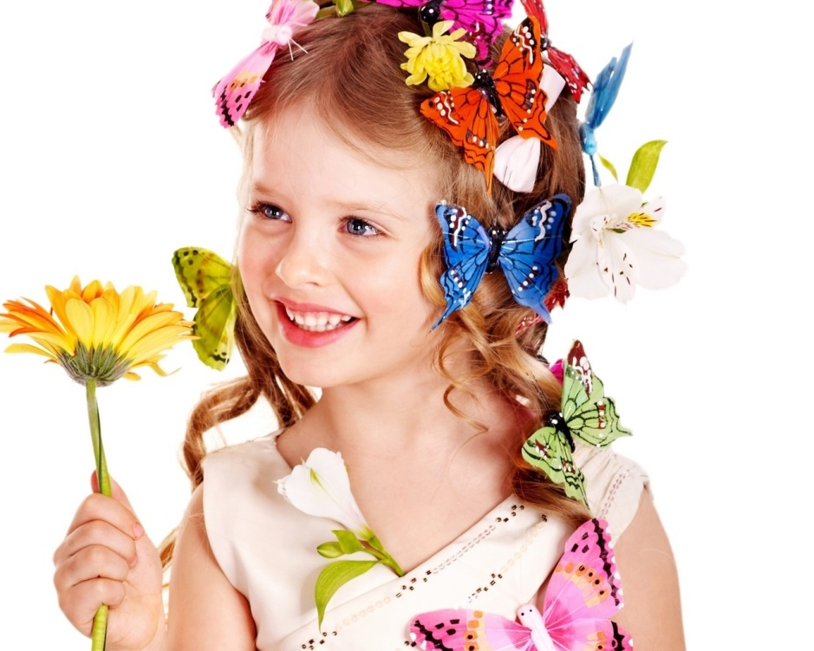

Картотека игр и гимнастик по теме «Цветы»

СОБЕРИ БУКЕТ (подвижная игра)
Выбирается «садовник». Остальные дети садятся в круг и закладывают руки за спину. В центр ставится ваза или цветочный горшочек. Выходит «садовник». У него в руках карточки с цветами. Он произносит слова: «Я цветы свои люблю, я цветы свои полью». Изображает, как он поливает цветы, и дает карточки некоторым детям в руки. «Садовник» называет эти карточки: «мак, ромашка, василек…» Затем дети произносят слова: «раз, два, три, букет собери!» Игроки, получившие карточки, должны встать, выйти за круг, оббежать круг до своего места, забежать в круг и положить свой цветок в вазу. Игрок, положивший цветок первым, становится «садовником». Он достает цветы из вазы, и игра повторяется.

НЕЗАБУДКА (подвижная игра)
Выбирается «незабудка» и водящий. Остальные дети – цветы, им раздаются по одной карточке с изображением какого-либо цветка. «Цветы» разбегаются по всей комнате. Водящий выбирает три цветка, ставит детей в одну линию и произносит: «Всем цветам всегда я рад. Посажу цветочки в ряд. Мак, ромашка, василек (или другие три цветка)». Водящий ставит цветы в определенной последовательности. Далее три выбранных «цветка» «теряются» среди других. «Незабудка» должна найти их, поставить в нужном порядке и назвать.

ЦВЕТЫ-МЕДОНОСЫ (дидактическая игра)
Выбираются «пчелы», им раздаются игрушечные ведерки. Остальным детям раздаются карточки с изображением цветов-медоносов (одуванчик, иван-чай, василек, клевер) и простых цветов (ромашка, колокольчик, ландыш).
Ведущий (взрослый) еще раз проговаривает названия всех цветов, обращает внимание детей на то, какие из них являются медоносами, Затем ведущий произносит: «Пчелы, пчелы, на лужок! Собирайте свой медок!» «Пчелы берут у детей карточки цветов-медоносов, называют их и кладут в ведерки. Затем дети меняются ролями, и игра повторяется.

КУЗНЕЧИКИ. ТРАВЫ, БАБОЧКИ, ЦВЕТЫ (подвижная игра)
Дети делятся на кузнечиков, бабочек, цветы, травы и репетируют роли: кузнечики- прыгают, травы- приседают, бабочки- машут руками, цветы складывают ладони, как чашечки цветов. Ведущий (взрослый) произносит слова: «Начинается игра, просыпаться всем пора». Дети превращаются в обитателей луга и выполняют свои движения. Затем ведущий говорит: «Солнце скрылось до утра, на лугу всем спать пора». Дети приседают и «засыпают». Затем дети выбирают себе другие роли, и игра повторяется

ГИМНАСТИКА ДЛЯ ЦВЕТОВ
Дети становятся цветами. Сначала они делают гимнастику для «корешков»: Топают ножками, приседают, поднимают ножки вперед. Затем гимнастику для «стебельков»: вытягивают руки к небу, раскачиваются на ветерке, наклоняются, приветствуя добрых путников. Дальше «цветочки» делают гимнастику для «листиков»: опускают и поднимают руки, наклоняют руки вправо-влево, хлопают в ладоши. И, наконец, делают гимнастику для «цветочков»: раскрывают и закрывают ладошки, делают «фонарики» сжимают и разжимают пальцы.

КТО БЫСТРЕЕ ВЫЛОЖИТ ЦВЕТОК. (подвижная игра)
Дети делятся на 2 равные команды. На полу выкладываются 2 ромашки из лепестков. (лепестков должно быть столько, сколько детей в команде). Командам предлагается перенести цветы на определенное расстояние (5-7 метров) и выложить лепестки вокруг приготовленных серединок. Команды стоят за линией. Каждый участник может взять только один лепесток Игрок начинает движение после того, как предыдущий игрок хлопнет его по руке. Выигрывает та команда, которая раньше соберет цветок.

КОЛОКОЛЬЧИК (музыкально-дидактическая игра)
Водящий выходит из комнаты. Остальные дети прячут цветок колокольчик (картинку с изображением цветка) в группе, берут звоночки-колокольчики, приглашают водящего и начинают звонить в колокольчики. Водящий ищет цветок. Чем ближе к цветку подходит водящий, тем громче начинают звонить дети- так они подсказывают водящему, где нужно искать колокольчик.

ЖИВАЯ КЛУМБА. (малой подвижности игра)
Дети становятся цветами: иван- чаем, зверобоем, клевером. Обратите внимание детей, что иван- чай среди этих цветов самый высокий. Дети, изображающие иван- чай, встают в центр круга и поднимают руки вверх. Зверобой- средний по высоте цветок. Дети, изображающие зверобой, встают во круг высоких цветов и идут по кругу, взявшись за руки. Клевер низкий- дети образуют второй круг: окружают «иван- чай» и приседают. На слова ведущего: раз, два, три, клумба, замри!»- дети замирают.

«НАЙДИ ПАРУ» (дидактическая игра)
Карточки с изображением разных цветов разрезаются пополам, детям раздаются по одной половинке цветка. Дети ищут свою половинку. Выигрывает та пара, которая первая составит цветок из 2 половинок.

ЦВЕТЫ (пальчиковая гимнастика)
Наши алые цветки распускают лепестки.
(раскрываются пальчики, кисти рук поворачиваются вправо- влево)
Ветерок чуть дышит, лепестки колышет.
(потихоньку пошевелить пальчиками)
Наши алые цветки, закрывают лепестки,
(сомкнуть пальцы вместе в бутон)
Тихо засыпают, головками качают.
(кисти рук опустить вниз, круговые движения кистями рук).

ДОГОНИ ЦВЕТОК (подвижная игра)
Каждый играющий выбирает себе название какого- нибудь цветка. Одно и то же название не может быть у нескольких детей. По жребию выбранный цветок, например, «Роза» начинает игру: вызывает какой-нибудь цветок, например, «Мак». «Мак» бежит, а «Роза» его догоняет. Когда ему грозит опасность быть пойманным, он произносит название какого-нибудь другого цветка, убегает следующий цветок. Пойманный меняет свое название и снова включается в игру. Нельзя придумывать повторно одно и то же название цветка.

ЦВЕТОК (пальчиковая гимнастика)
Утром рано он закрыт
Но к полудню ближе
Раскрывает лепестки - красоту их вижу!
К вечеру цветок опять закрывает венчик.
И теперь он будет спать до утра, как птенчик.
(действия можно обсудить с детьми и выполнять по их желанию)

ПЧЕЛКИ И ЖУКИ (пальчиковая гимнастика)
Я – веселый майский жук,
Знаю все сады вокруг. (вариант: цветы вокруг)
Над лужайками кружу, а зовут меня Жу-Жу (вариант: и с цветочками дружу)
(сжимают кулачки, указательный палец и мизинец разводят в стороны и шевелят ими «усы»).
Пчелка села на цветок, пьет она душистый сок.
(вытягивают указательный палец правой руки и вращают им, затем то же самое – пальцем левой руки).

«ПОДУЙ НА ОДУВАНЧИК» (дыхательная гимнастика)
В яркий солнечный денек
Золотой расцвел цветок.
Дует легкий ветерок- закачался наш цветок.
Сильный ветер дует- лепестки волнует.
(дети дуют на лепестки одуванчика с разной силой и наблюдают за интенсивностью движения лепестков)
Белым шариком пушистым
Красовался в поле чистом, на него подуй слегка,
Был цветок - и нет цветка.
(затем дуют на ватку - «одуванчик» не раздувая щек).

ОДУВАНЧИК (разминка)
Одуванчик, одуванчик! (приседают, медленно поднимаются)
Стебель тоненький, как пальчик.
Если ветер быстрый-быстрый (разбегаются)
На поляну налетит,
Все вокруг зашелестит. (проговаривают ш-ш-ш)
Одуванчика тычинки разлетятся хороводом (берутся за руки и идут по кругу)
И сольются с небосводом).

ПСИХОЛОГИЧЕСКИЙ ЭТЮД «ЦВЕТОК»
Дети-«семена» занимают места на коврике, сидя на коленях, спрятав голову.
Ведущий (взрослый) ходит между ними, задевая каждого, произносит: «Сажу
бархатцы (или другой цветок, предложенный детьми) .Присыпаю семена землей, поливаю водой (выполняет соответствующие действия, рыхлю (гладит детей по спинкам).
-Растите, бархатцы, мне на радость, соседям на зависть (можно поговорку о труде).
После «полива», «рыхления», дети изображают как прорастает корешок, появляются листочки, вырастает стебелек. Дети выпрямляются, показывают, как ветерок качает цветы, наклоняет, как они поворачиваются к солнышку.

СОБЕРИ БУКЕТ (дидактическая игра)
Обращается внимание детей на отдельные элементы цветов, сообщается, что ветер сорвал все лепестки с цветов. Цветы нужно собрать и оживить (по основным цветам спектра).

